# 前言

整个系统包括试题管理、考试组织、网上考试、以及资料管理四部分，资料管理只是作为图片、文件共享使用，跟考试系统无必然联系，考试系统只包括试题管理、考试组织、网上考试等。

# 系统功能

试题管理

考试系统功能的核心就是对试题进行组织以及运用，试题管理模块就是通过设置来组织试题，而网上考试则是应用组织好的试题。

试题管理在系统中包括三个功能，分别是

考试分类、题库设置、考试题目管理

### 考试分类

考试分类指的是对题库进行分类，以方便对题库的管理。

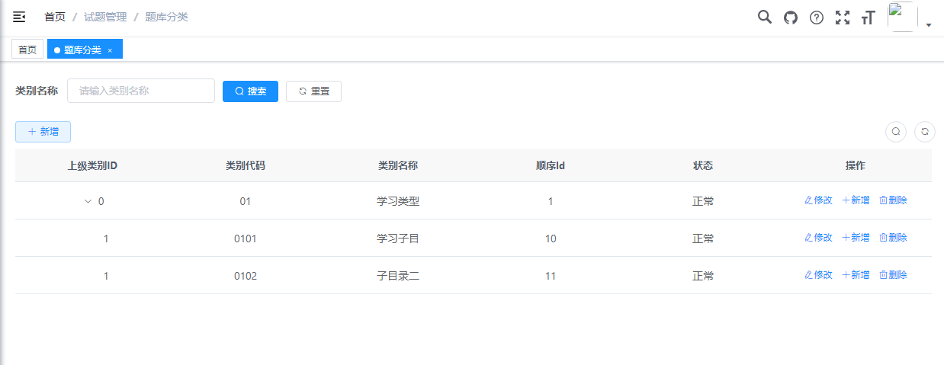

如上图所示，整个分类是一个树形的结构，应用树形结构来管理分类，可以很方便的实现若干级的分类。

比如首先分出几个大学科，而在每个大学科下面又可以再细分。

### 题库设置

题库是网上考试题目的组织单元，通常将同一类型的题目存放在一套题库中间，在组织考试的时侯，从题库中将要使用的题目选取出来，组织成一次考试

组织考试时，在使用题库的时侯，可以同时使用若干套题库，并从这些题库里面选题，这样的设置，在题库设置的时侯，系统就不需要提供从其它题库中导入生成题库，每套题库，原则上就是一类题目的合集。

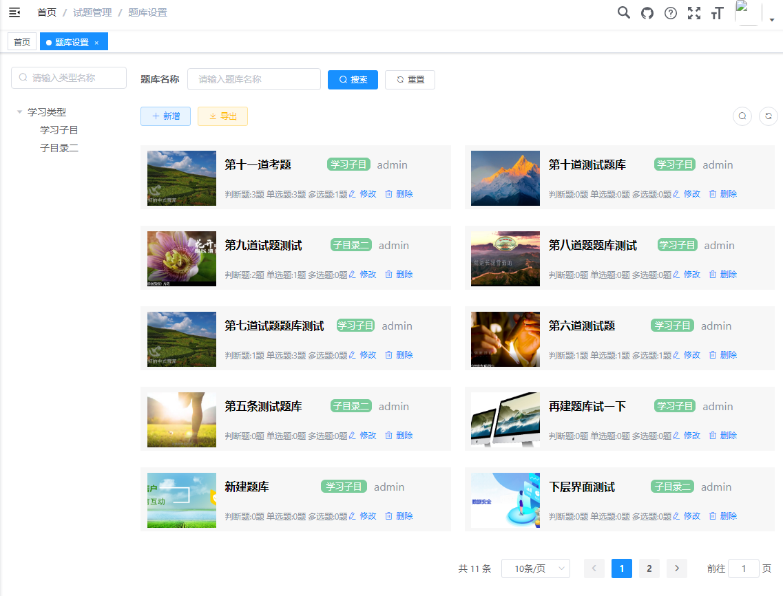

题库设置页面包括题库的新增、修改、删除，点击左边题库分类，对题库列表进行过滤，或者在上方输入题库名称，进行题库的模糊查找

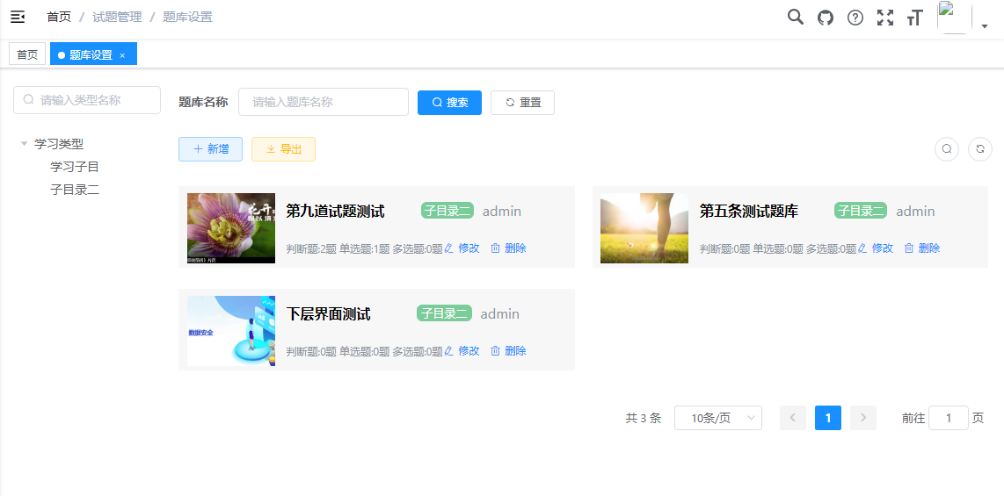

#### 新增题库

进入“新增”功能，对题库进行新增操作

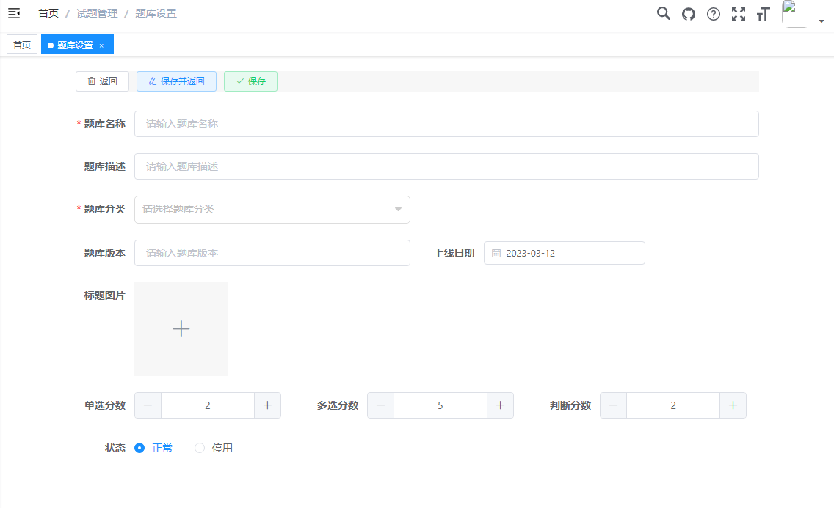

题库属性包括题库名称、描述、题库、版本、上线日期、标题图片、以及题目分数

以上属性中：

系统在开始对题库设置的时侯，就可以预先对题库中的题目设置默认分数，这个分数作为初始值，在题目设置时可以针对具体的每一题进行调整

而标题图片可以进行裁切，以满足系统所需的特定比例

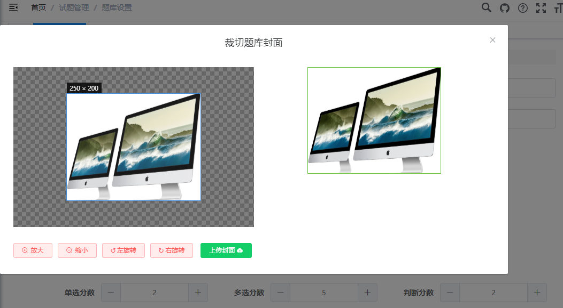

#### 修改题库

而进入“修改”功能，可以对已保存的数据进入修改

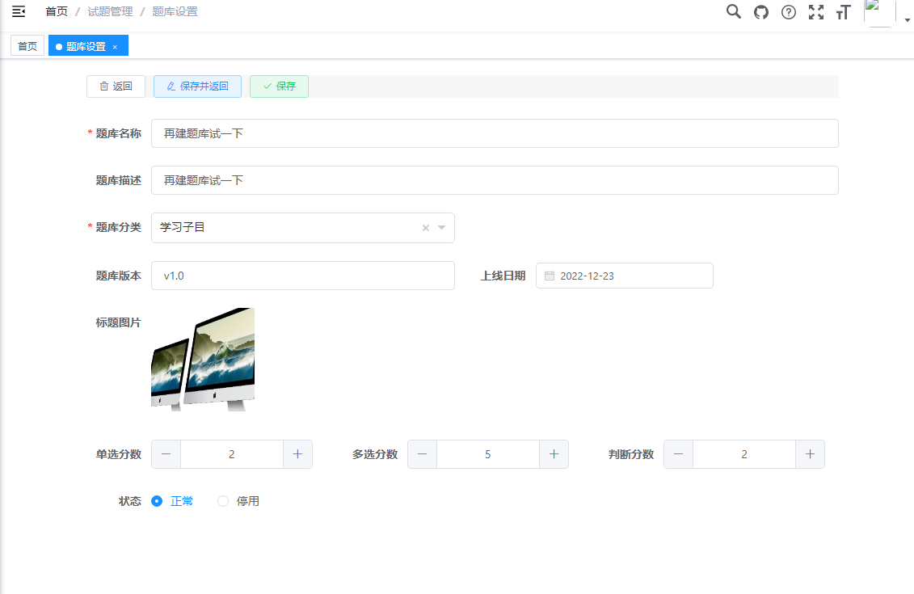

以上全部属性包括标题图片都可以进行修改。

### 题目管理

考试题目管理是整个系统较为核心的模块，起到对试题进行设置的作用。

而试题设置包括题目、题目选项、正确答案、以及试题分析等一系统的内容。

在系统中，判断、单选、多选试题都在统一的一个模块中设置，而不是每类题型安排上一个模块，通过对试题类型的不同选择，从而实现对每类题型的维护，因此，每一道题，选中试题类型以后，在编辑中间就不要调整类型，否则刚才的编辑内容将会被重置。

进入题目管理，首先还是看到试题列表

在列表上方可以通过输入题库名称模糊查找指定题库，或者通过选择左边的分类，过滤出指定的分类

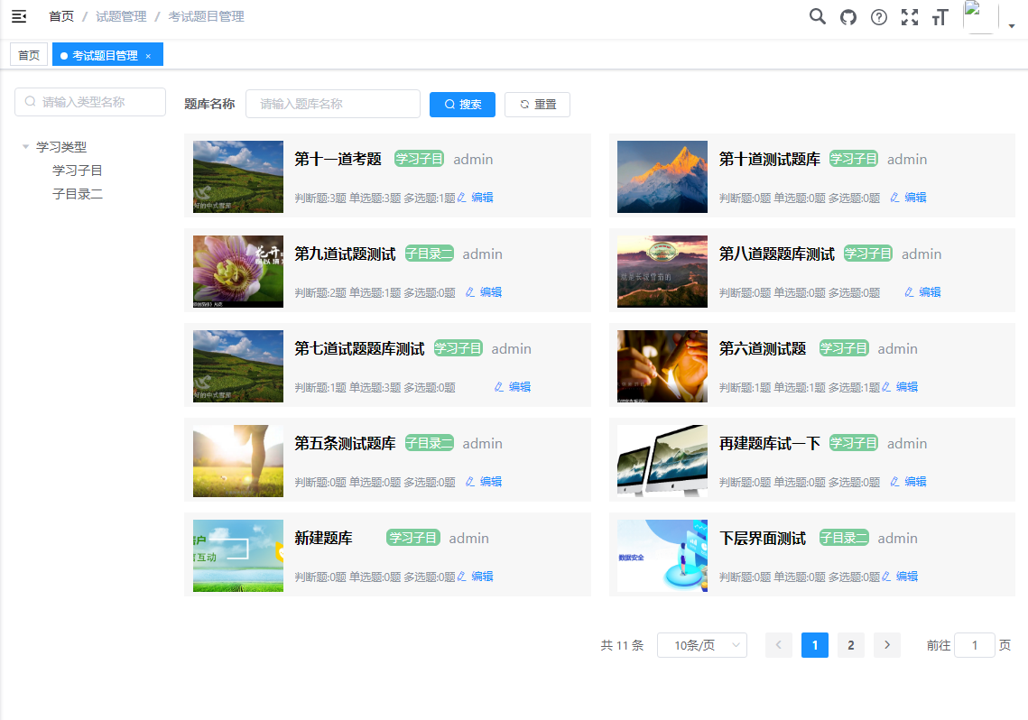

在题库区域选择”编辑”，从而进入题库下的题目列表

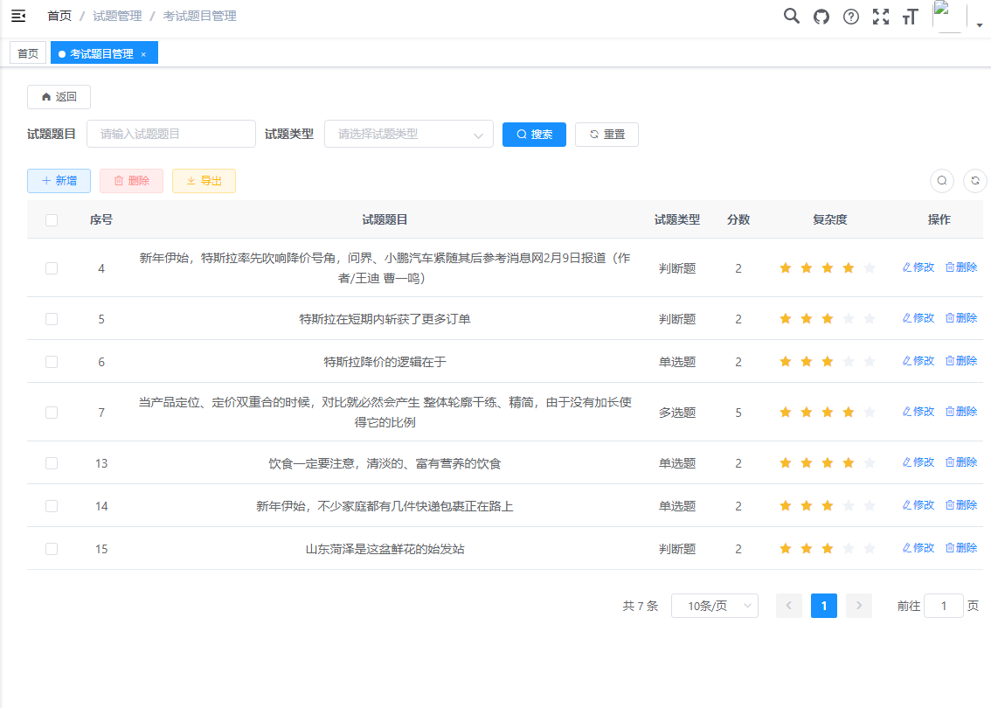

#### 新增试题

点击“新增”开始设置题目属性

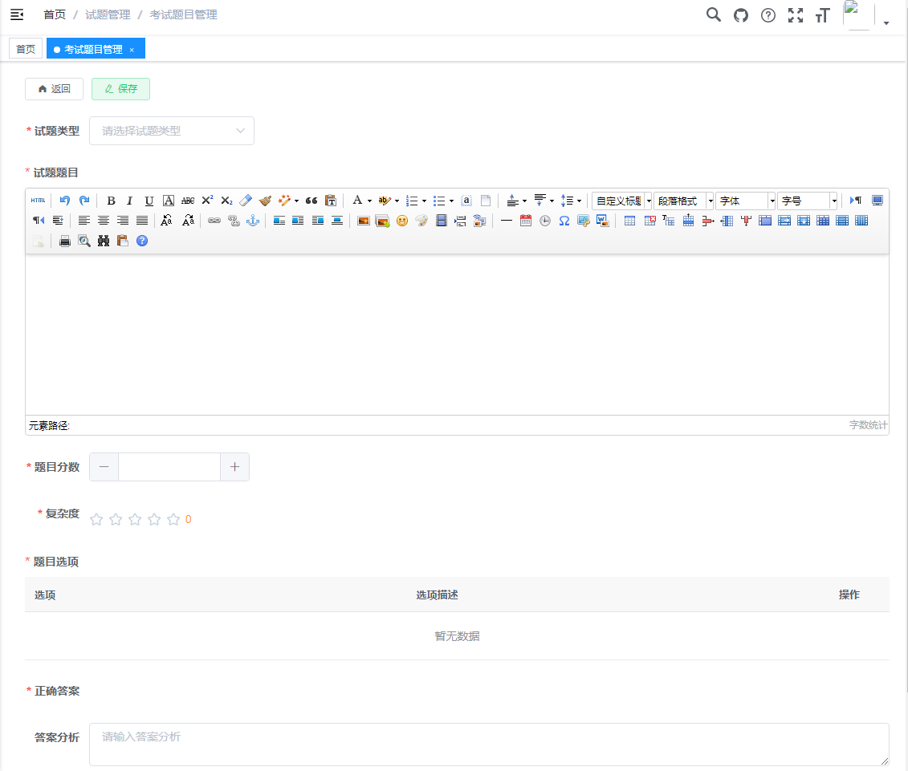

在上图中，依从上到下的顺序依次维护，首先需要选中

##### 试题类型

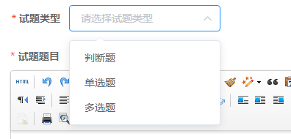

选中试题类型后，题目选项区将随着不同的类型来产生不同的维护界面，

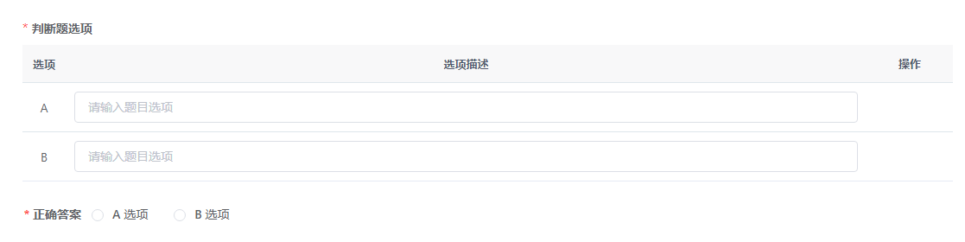

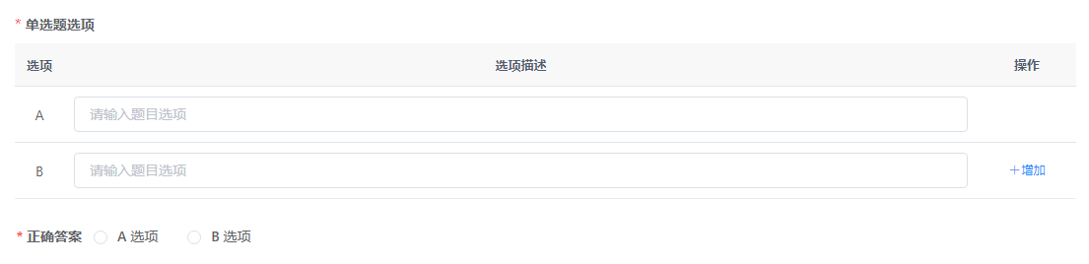

##### 试题题目

在系统中，试题的题目因为应用了富文本编辑器，因此可以加入格式化文本、图片甚至视频内容



工具栏也可以方便对内容进行编辑

对于题目中需要图片等来辅助加强描述时，则可以将图片贴入题目中

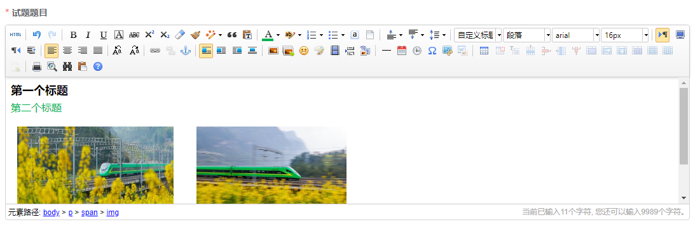

*注：图片只能一次一张的加入*

可以加入视频

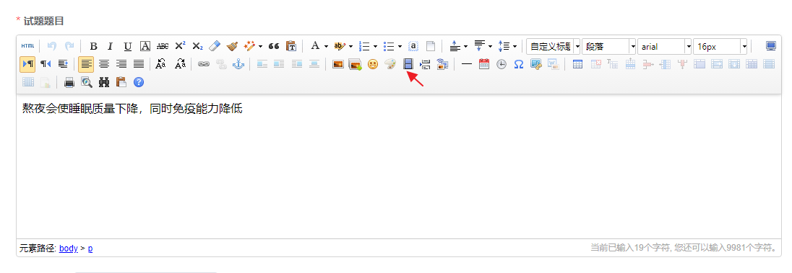

包括加入链接

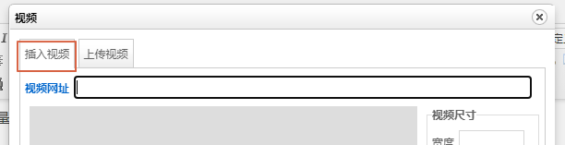

直接上传视频

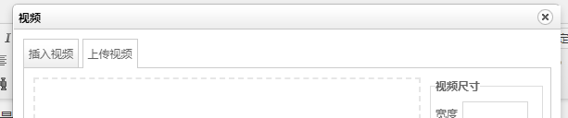

*注：上传视频有大小限制，是后台配置的*

##### 试题选项

根据试题类型，判断及单选的选项只能单选，为一单选钮，而多选可以选择多个选项。

对于判断题来说，只有两个选项，不能增加



单选及多选，最少两个选项，可以点选项后的增加、删除来变更选项的数目

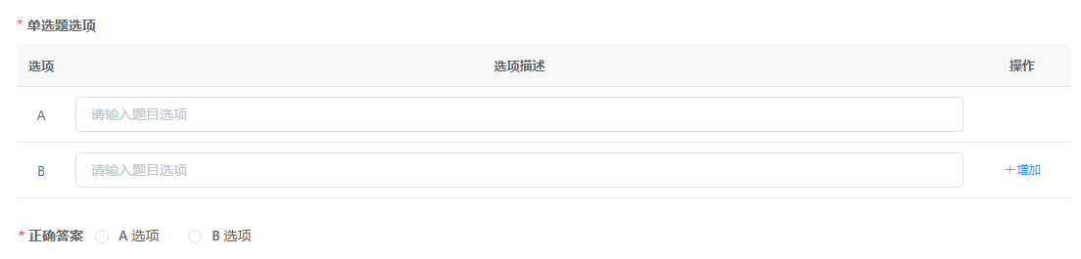

选项数改变后，正确答案选择也随之发生变化

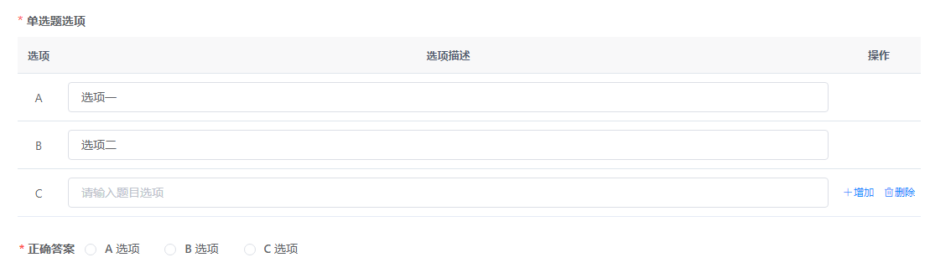

在维护选项内容以后，正确答案的选项也需要选上

##### 其它属性

还包括

题目分数：可以椐据难易程度及在题库中的权重，来修改设置该题分数

复杂度：在选题中，可以辅助选题的范围

正确答案：让考试学员可以在查询中自我学习

状态：描述此题是否有效

#### 题目修改

在试题列表中，点击相应题目后面的“修改”按钮，则可以对题目进行修改操作

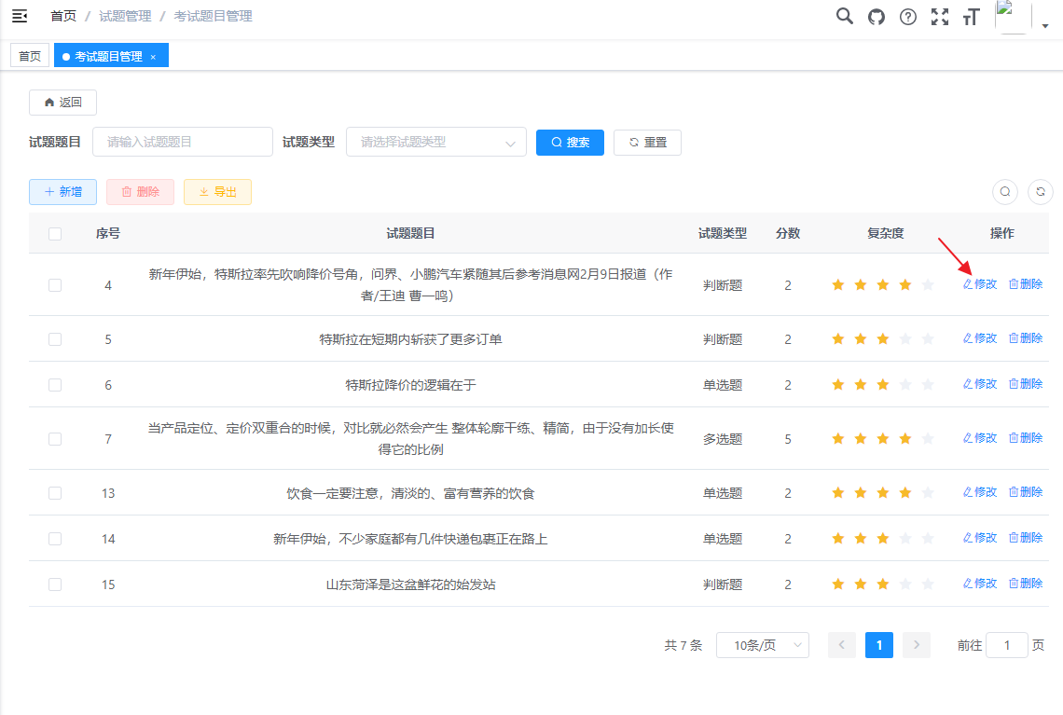

# 考试管理

考试管理在系统中就是对考试的成员以及试题进行设置，并设置考试的时间，当前只有一个模块，即创建考试

因为在创建考试的时侯，需要选择参与考试的人员，考虑在实际应用中，每一场考试并不是全体人员都参加，假设系统中有若干年级或业务方向人员，那么每一个年级的考试，就只有这个年级下的班级人员参加，而在组织每次考试的时侯再来选一遍人员不是个好的解决方案。

为了方便人员的选择，有效的降低选择的数量以及重复次数。系统中需要借助系统管理中的人员分组模块

从实现上来说，通过角色加上人员分组来框定考试人员的范围也是一种实现的方法，考虑到开始处理起来简单一点，就只使用人员分组的方法。

### 人员分组

人员分组将系统中人员管理中设置的人员，通过选中操作，分成若干个单元，在需要的时侯灵活组合在一起，如按年级下的班级来进行分组，一个班级就可以是一个分组，或者说是企业中的部分，也可以作为分组的依据。

将人员分组来进行管理，主要的目的就是在需要大范围选择人员的时候，可以有效的降低选择的数量以及重复次数，从而增加人员这块管理的可操作性。

整个人员分组分为人员分组的名称以及分组人员的选择两部分，在一个模块内实现

#### 名称定义

进入人员分组模块

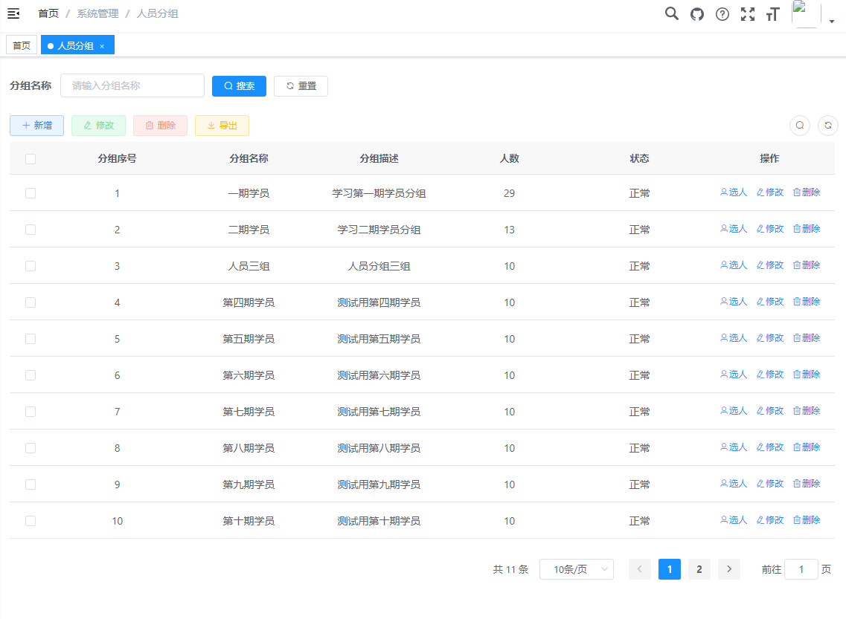

在界面中点击“新增”进入人员分组名称定义

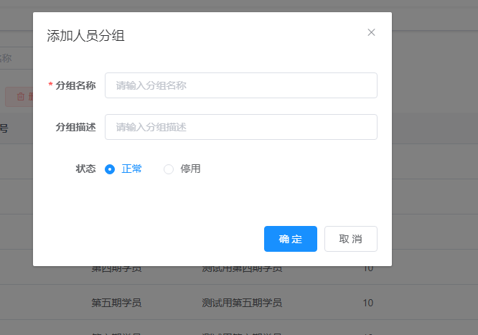

只需要维护分组的名称、描述，点击“确认”进行保存，新定义的分组名称出现在下方列表，点击”取消”不保存

#### 选择分组人员

在列表中，在具体列表项中，选中“选人”，则为分组选定人员范围

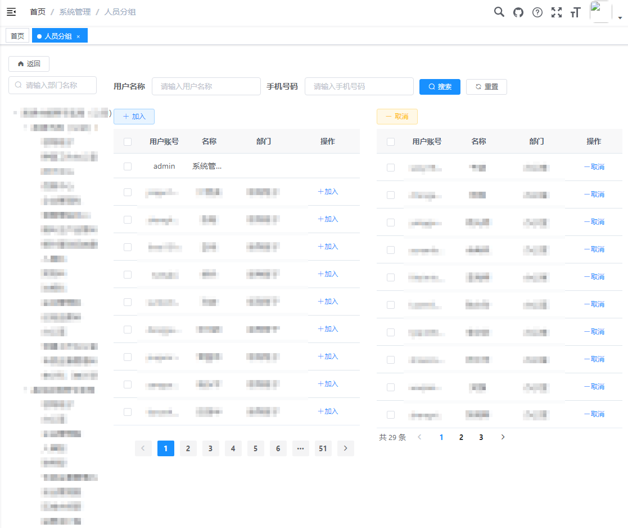

如上图，图中左边列表为待加入列表，右边列表为已加入列表，在左边列边中选中若干人员后在上方点“加入”，或者在列表项中直接点“加入”，所选人员将被选中右边列表，而右边列边中人员，也可以通过取消操作，取消相应人员选中

考虑到系统中人员众多，可以通过选取最左边组织机构树中部门，过滤人员，在上方输入人员姓名或者手机号进行模糊查找。

因为在左边列表加入到右边的时侯就保存数据，因此该界面功能无保存按钮

### 创建考试

创建考试模块的主要功能就是选择考试的试题(组卷)、选择考试的人员（通过分组）、以及考试的时间及测试的名称等内容。

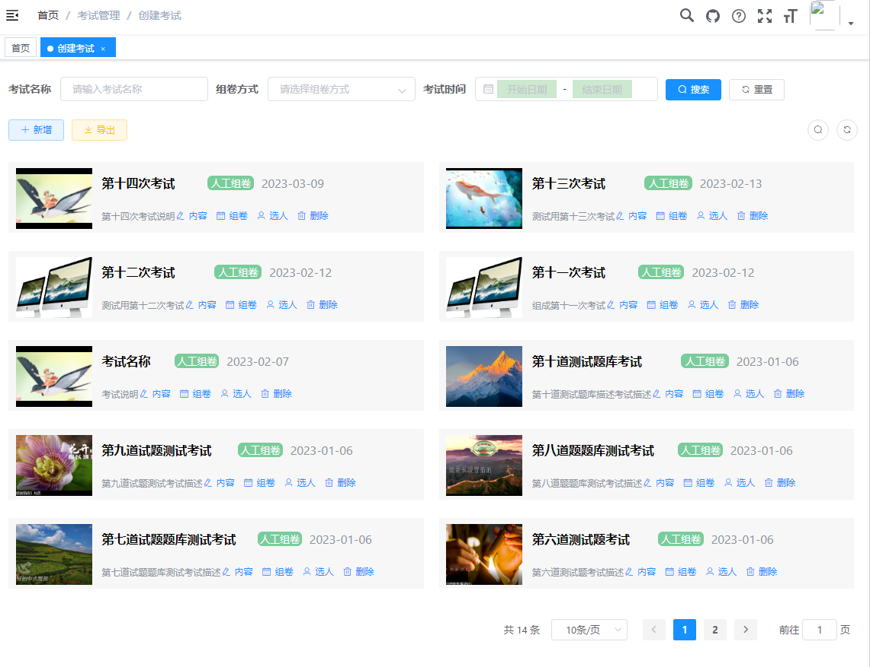

上图中按“新增”按钮新增一次考试，在相应考试栏目中可修改内容、组卷、选人

#### 新增考试

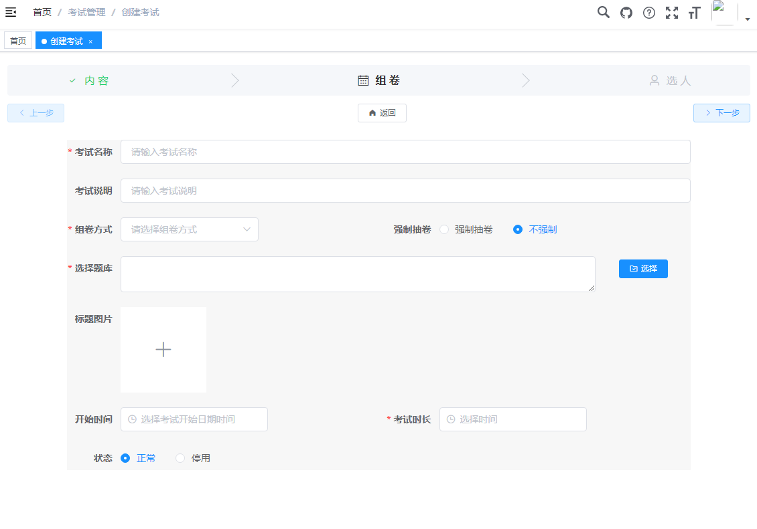

新增一次考试进入以后，分为设置内容、组卷、选人三步，按向导式的操作。通过“上一步”，“下一步”按钮在三步之间切换，上一步内容没有完成，无法进入到下一步。

按返回返回到上一个（考试列表）界面

此模块只有到最后一步才有“保存”按钮，平常自由切换页面，已存在内容不会消失。

##### 第一步：内容

维护考试所需要的信息，如考试名称、说明，考试开始及结束时间，以及显示在考试时侯的图片等，在该页面有两项考试的关键属性

组卷方式：人工组卷、随机抽题、考时随机组卷，当前只实现人工组卷一种，也就是需要人工在题库中选择题目

强制抽卷：在考试时间到达之后以后，是否强制考生退出考试。

除以上几项属性的维护以后，在内容页面，还有一个选择题库功能，其主要的作用，就是为一步进行的“组卷”先框定题库范围，而组卷，实际上就是在选中的题库中，再选择需要的试题。

先选择题库，有利于将不同题库内的题目框定并选取，从而让一次考试可以选择几套题库的内容，这样的操作，就可以不需要从别的题库中拷贝题目，而是在产生一次考试的时侯，自由组合，让题库的组织，更能够主题化，并减少题库中出现相同的题目。

###### 选择题库

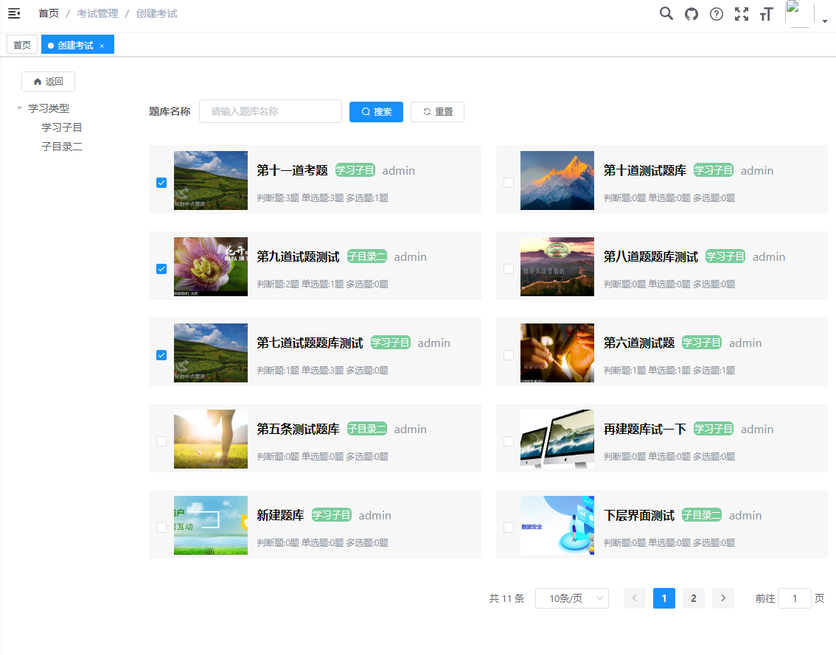

对过选中题库栏目前的复选项，多选若干题库，通过题库类型以及输入题库名称，可以缩小选择的范围

系统在前端有选择记忆功能，这样就算是切换页面，或者说是返回到前一个页面，所选择的栏目选项依然存在。

#### 组卷

组卷就是选择此次考试的试题

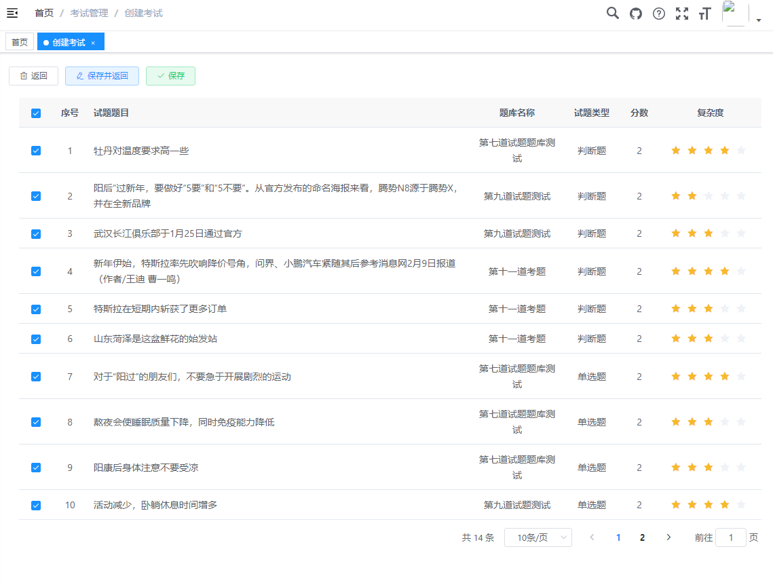

上图中列表中的试题列表来自上一步选择的题库，此页面可以进一步通过复选选中试题，选中的内容，在做分页切换的时侯不会消失，因此在切换分页的时侯，不需要保存，只有在“返回”前才需要保存。

#### 选人

选人实际上不是选择人员，而是选择在系统管理中已维护的人员分组

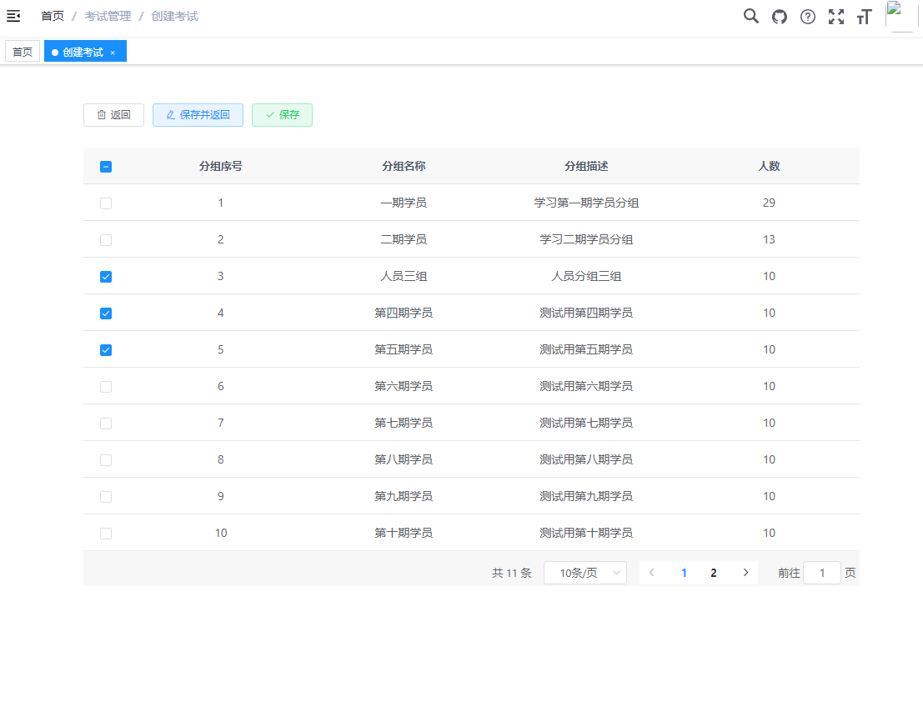

人员分组可以多选若干分组，选中分组中的全部人员都将参加此次考试，同组卷一样，人员分组较多的时侯会分页，选中项在切换分页的时侯仍存在，只要在返回前保存一次即可。

# 在线考试

在线考试作为系统中学员应用的模块，根据上述所有功能所做出的设置，进行网上考试，相应的模块为：

## 开始考试

### 进入界面

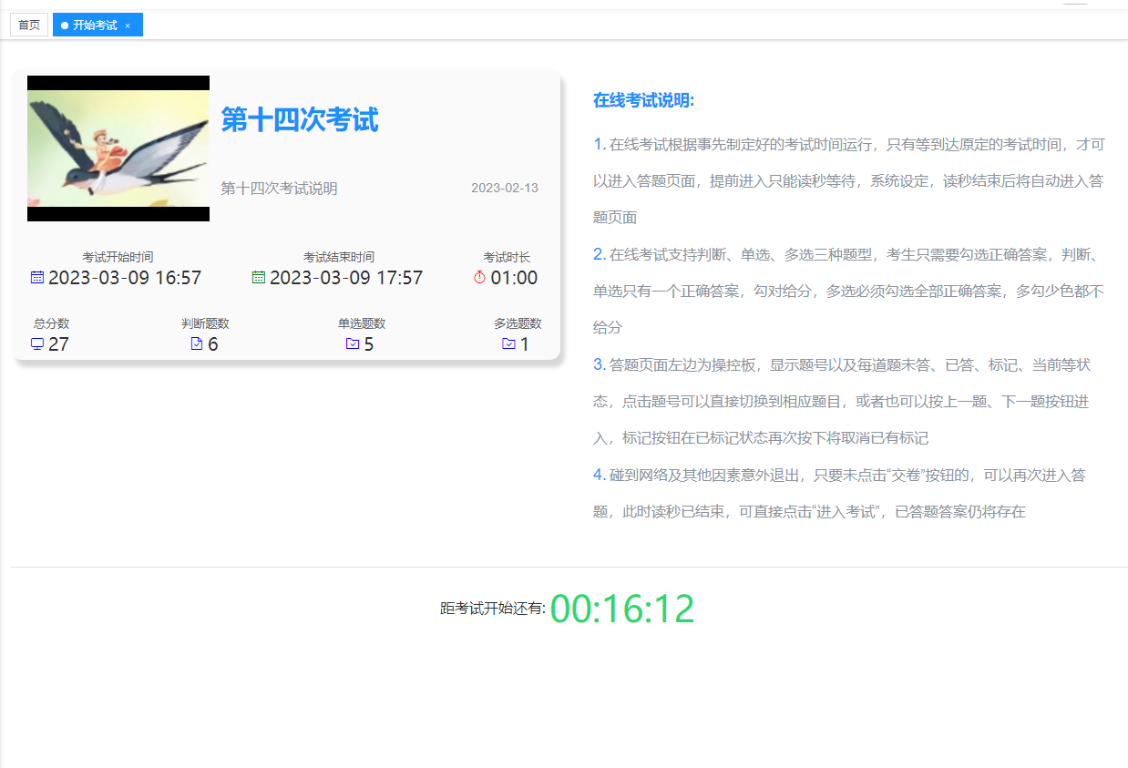

考生进入该模块，如果有考试存在，将会看到考试前的读秒等待页面，这个页面分为三块区域：

1. 左上方显示当前考试信息，如考试的名称，考试创建的时间，此次考试开始的时间及考试结束的时间。

总分以及题目的数量等信息

1. 右上方区域是考试说明，在读秒结束前考生可以先看清楚说明信息
2. 最下方是读秒，在系统中，读秒结束的时侯，将自动进入考试页面，开始考试

*注意：*

*1.同一个时间点上，只会存在一次考试，就算在创建考试的时侯，不慎将同一人选到两场时间重叠的考试中，系统也只找出当天第一场开始的考试，因为一个人不能同时进行两场考试*

*2.在线考试的时间取的是数据库服务器上时间，包括读秒在内，只会在服务器上时间到后进入考试，不受客户端时间的影响*

如果因为网络中断或意外中断，考试已经开始，考生进入的时侯，将不再读秒，而是出现“进入考试“按钮，指导考生直接进入

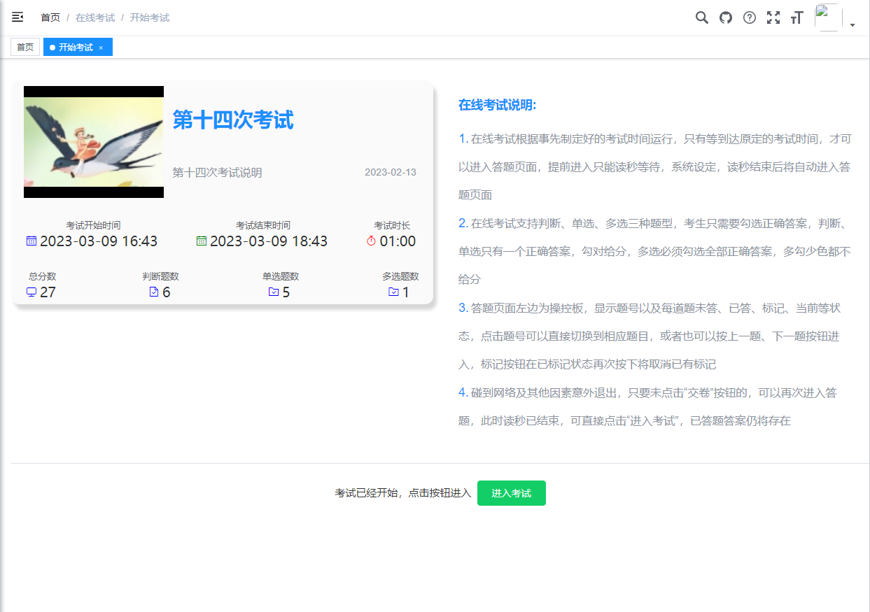

对于当天没有考试或者说是考试已完成，进入该模块，则显示无考试提示



### 考试页面

在读秒结束，系统自动进入正式考试界面，整体考试界面如下：

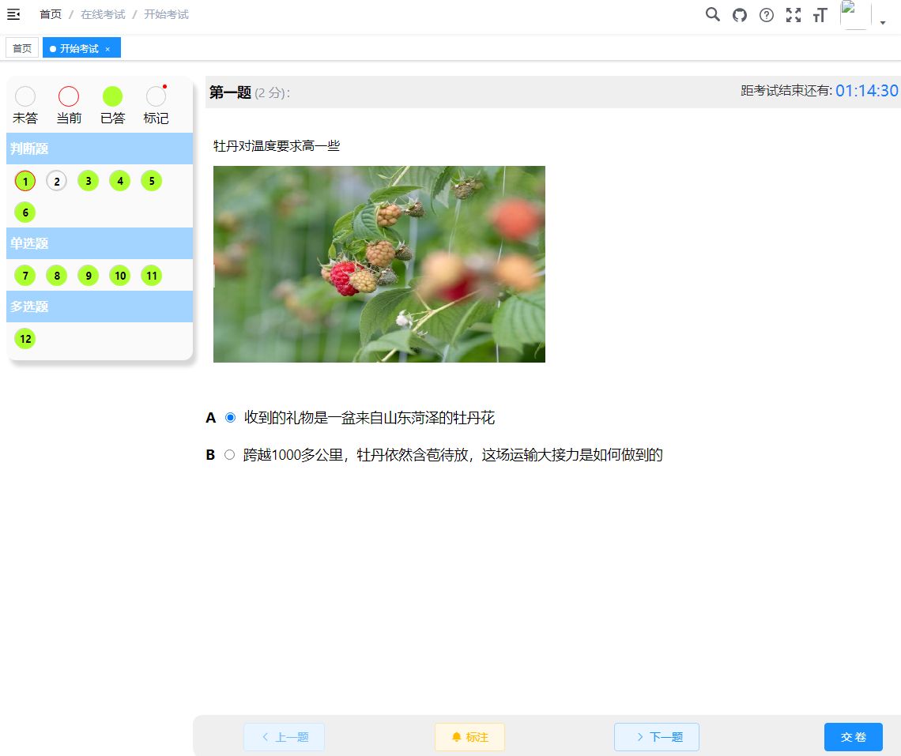

整体界面分为三个区

#### 题号区：

最左边题号显示及控制区域，此区域一方面显示题号及题目的状态，如未答、已答状态，在题目上进行标注后，也会在题号中显示已标注，并且，指明当前显示的题目的题号。

点击题号可以直接切换到相应题目。

#### 答题区：

中间为具体题目的显示以及答题区，判断及单选只能选一项，多选可以复选多项

在题目内容超长时，相应区域会出现滚动

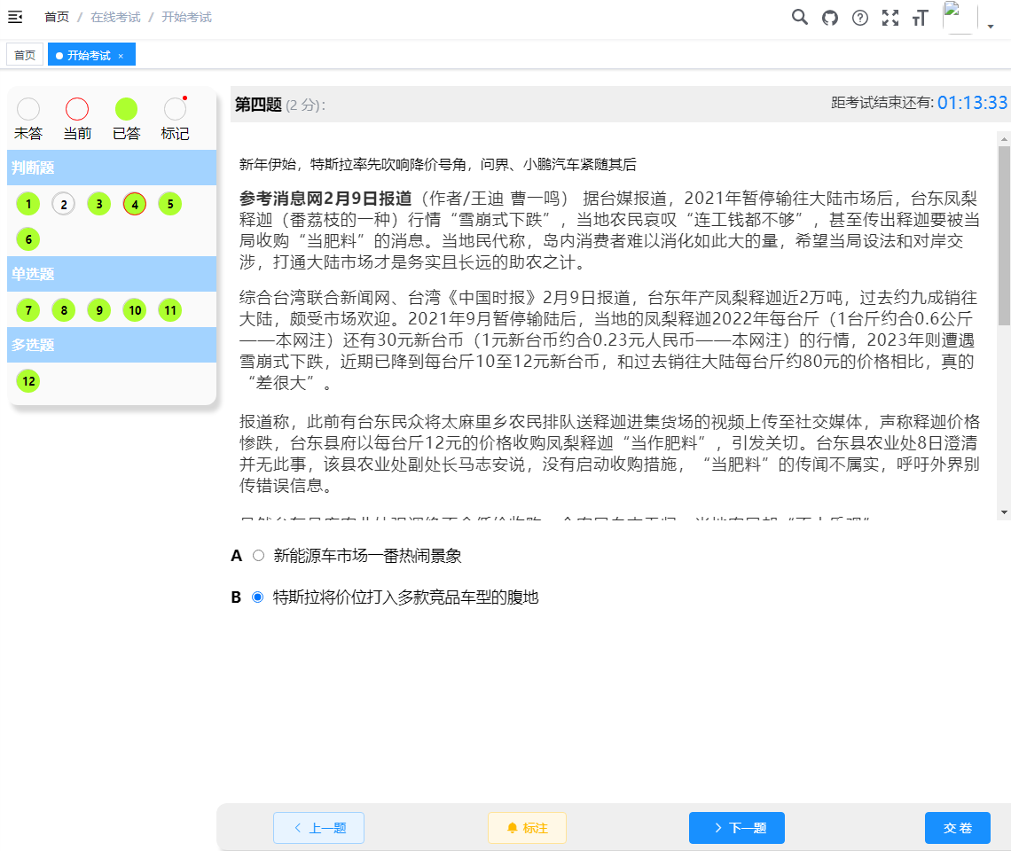

#### 考试操作区

最下方包括翻页、试题标注，以及交卷按钮

翻页按钮可以在上一题，下一题中切换，题目切换的同时，左侧当前题号的显示也跟着变化，

标注可以将本题进行标注，这样对于有疑问的答案，还可以在后面重新作答，在标注状态下再次按下将取消标注，同时，左侧相应题号也会进行标注/取消标注的显示

交卷，点击交卷并确认后，系统将实时算出成绩，并退出当前考试，交卷以后将无法再进入考试。

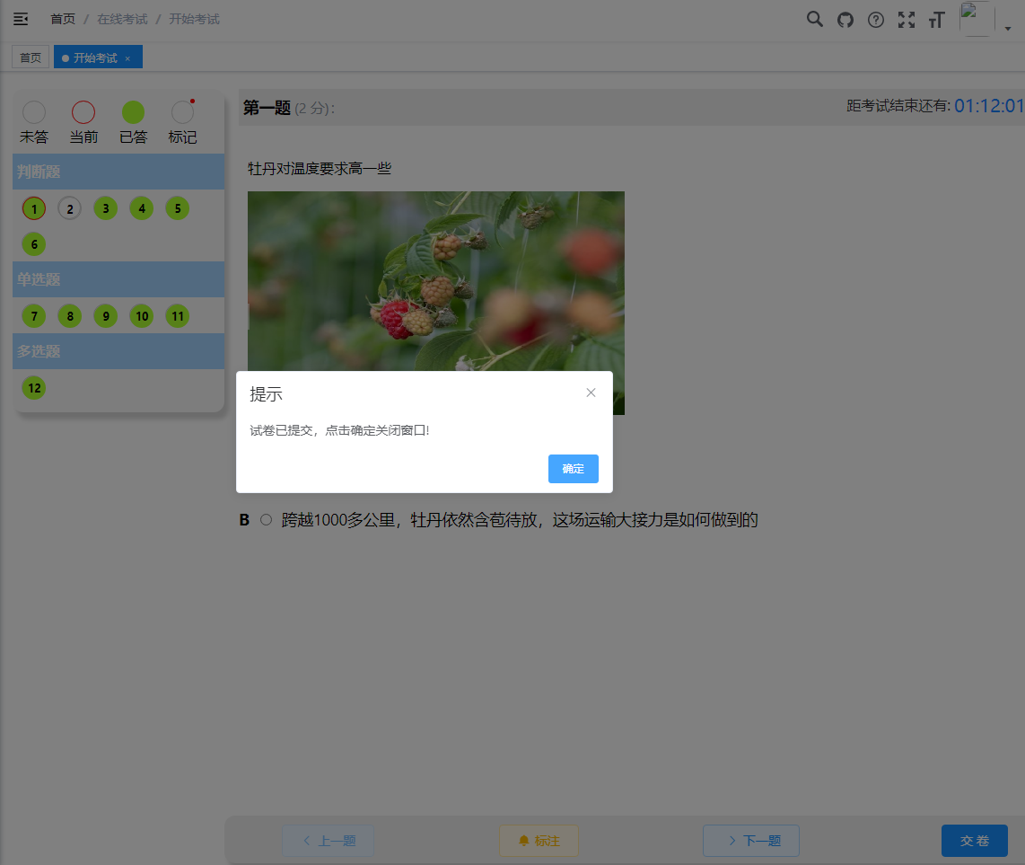

注意

1.每题作答以后，翻页的同时数据已保存，这样就在出现网络中断等原因意外退出考试，不会丢失答案信息，再次进入，包括左边题号上的标注信息都可重现，在交卷的时侯，个人的得分就算出来并保存在数据表中

2.考试时右上方有倒计时，倒计时结束是有事件接口的，但此版本在倒计时结束后，只是提示结束，并不会强制交卷。

# 资料管理

资料管理管理用户上传的图片及文件，可以作为考试系统中应用的素材，起到资料共享应用的作用。

资料管理分为图片管理以及文件管理两部分

## 图片管理

按列表直接显示图片，图片直观可见，分页组织图片数据，减少系统检索数据的时间，带模糊查找功能，方便数据的检索

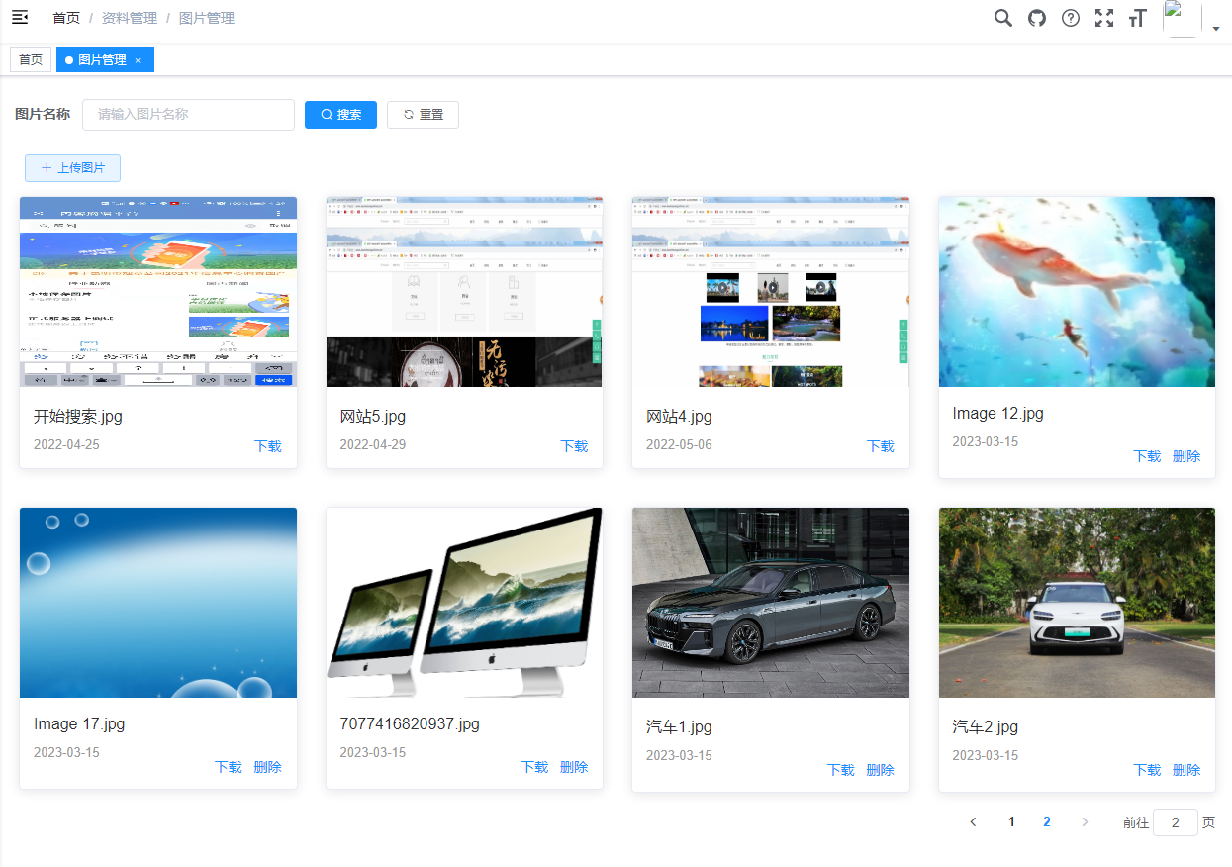

对于上传的图片，任何有权限进入此功能的用户都可以下载，但只有本人上传的图片才可以删除

点击上传图片可以上传图片到服务器

文件管理

可以上传视频或者说是其它文件到服务器上

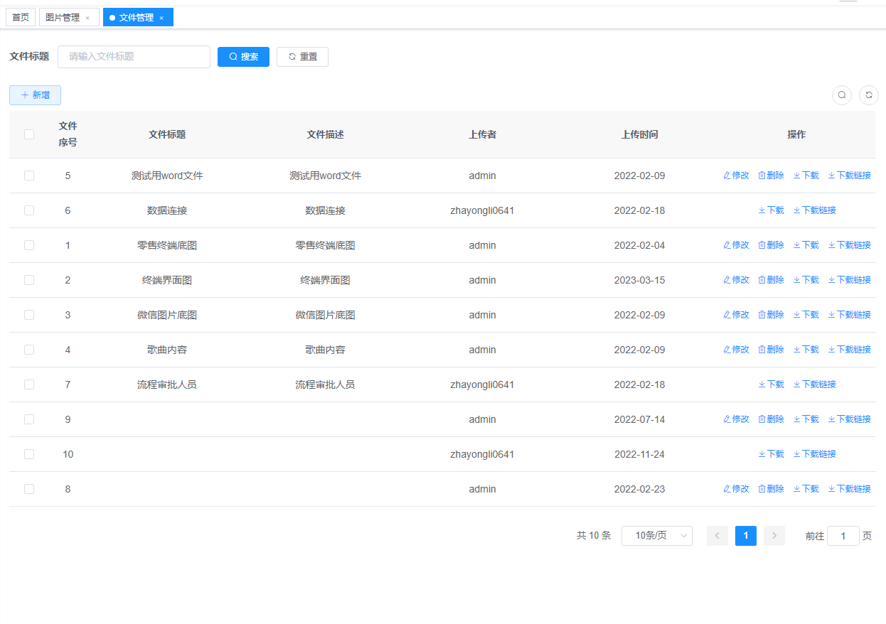

点击新增选择上传文件

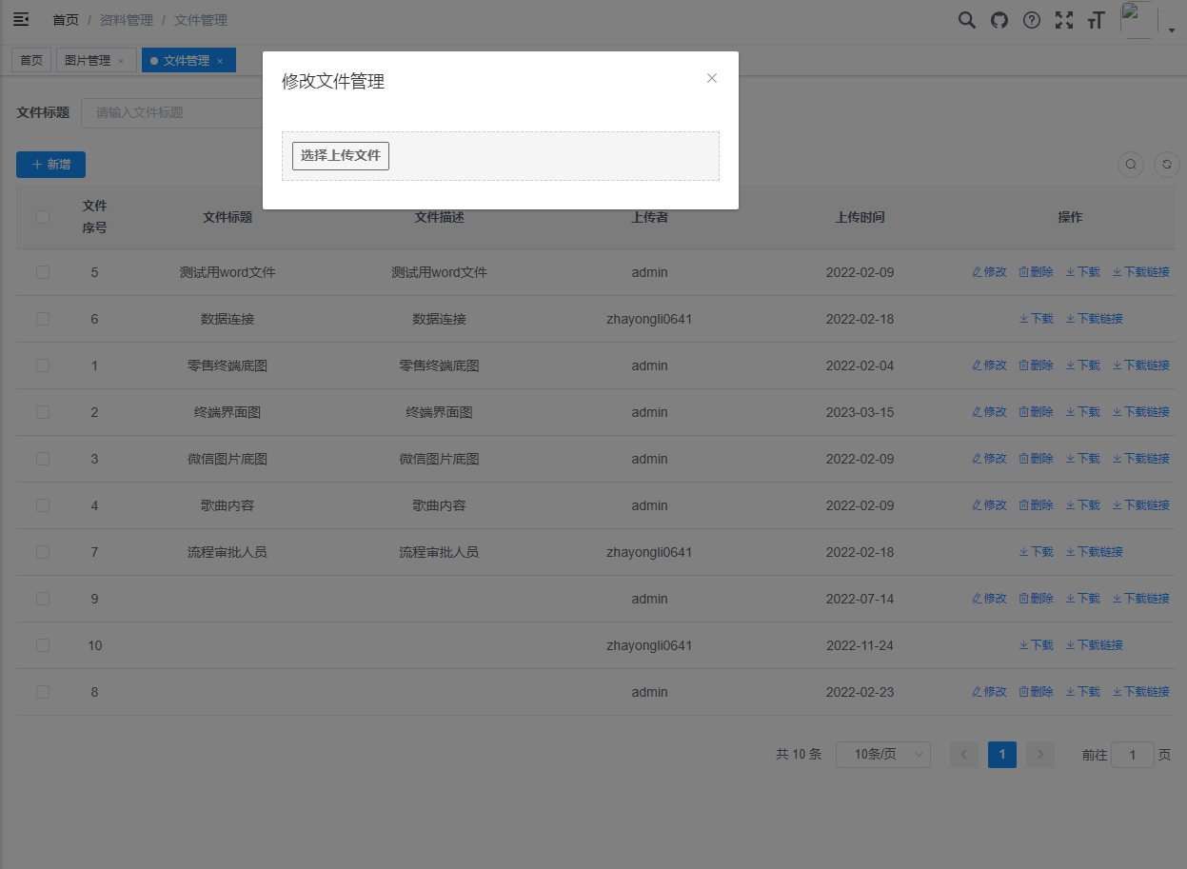

点击修改编辑文件描述，方便管理及文件的查找

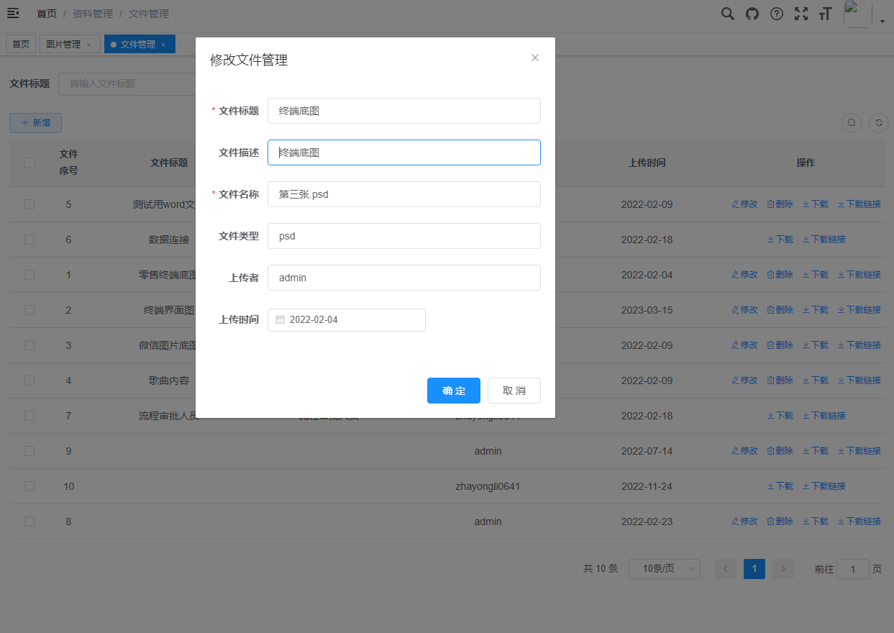

# 声明：

在线考试相关功能，包括资料管理相关前、后代码，全部由本人编写，对使用者不做限制；但由于系统其他部分，应用了他人开源程序，如使用若依作为了系统框架，富文本编辑器用的是百度Ueditor，还包括裁切图片等，这些系统或功能组件代码，本身都是开源发布的；因若依系统按MIT开源，因此，要是使用到整体，请务必最少保留项目根目录若依的LICENSE文件。

# 技术框架及数据库

系统基于spring boot + vue，前端框架elementui

在若依/Ruoyi（Vue前后端分离版本）整体系统框架上开发了考试系统相关，其它的还用了百度ueditor富文本编辑器，因为使用若依框架，主要的技术应用随若依，包括redis、mybatis等可以到若依网站上查看。

说明一点，若依版本原来数据连接为mysql,因为本人针对的行业使用oracle,所以移到了oracle上，接下来几个文件，涉及到数据构、建表、预置数据等，都是针对oracle的。

在移到oracle的时侯，没有用到存过、行变列、序列等太依赖oracle的技术，因此有需要，自行移回Mysql改动不大。

除了oracle，国产化达梦也测试过，换相应的驱动即可，这里Oracle数据库版本只测试过11.2以上，12、19C是可以的，由于maven无法下载oralce驱动到本地，方法后端环境会说明。